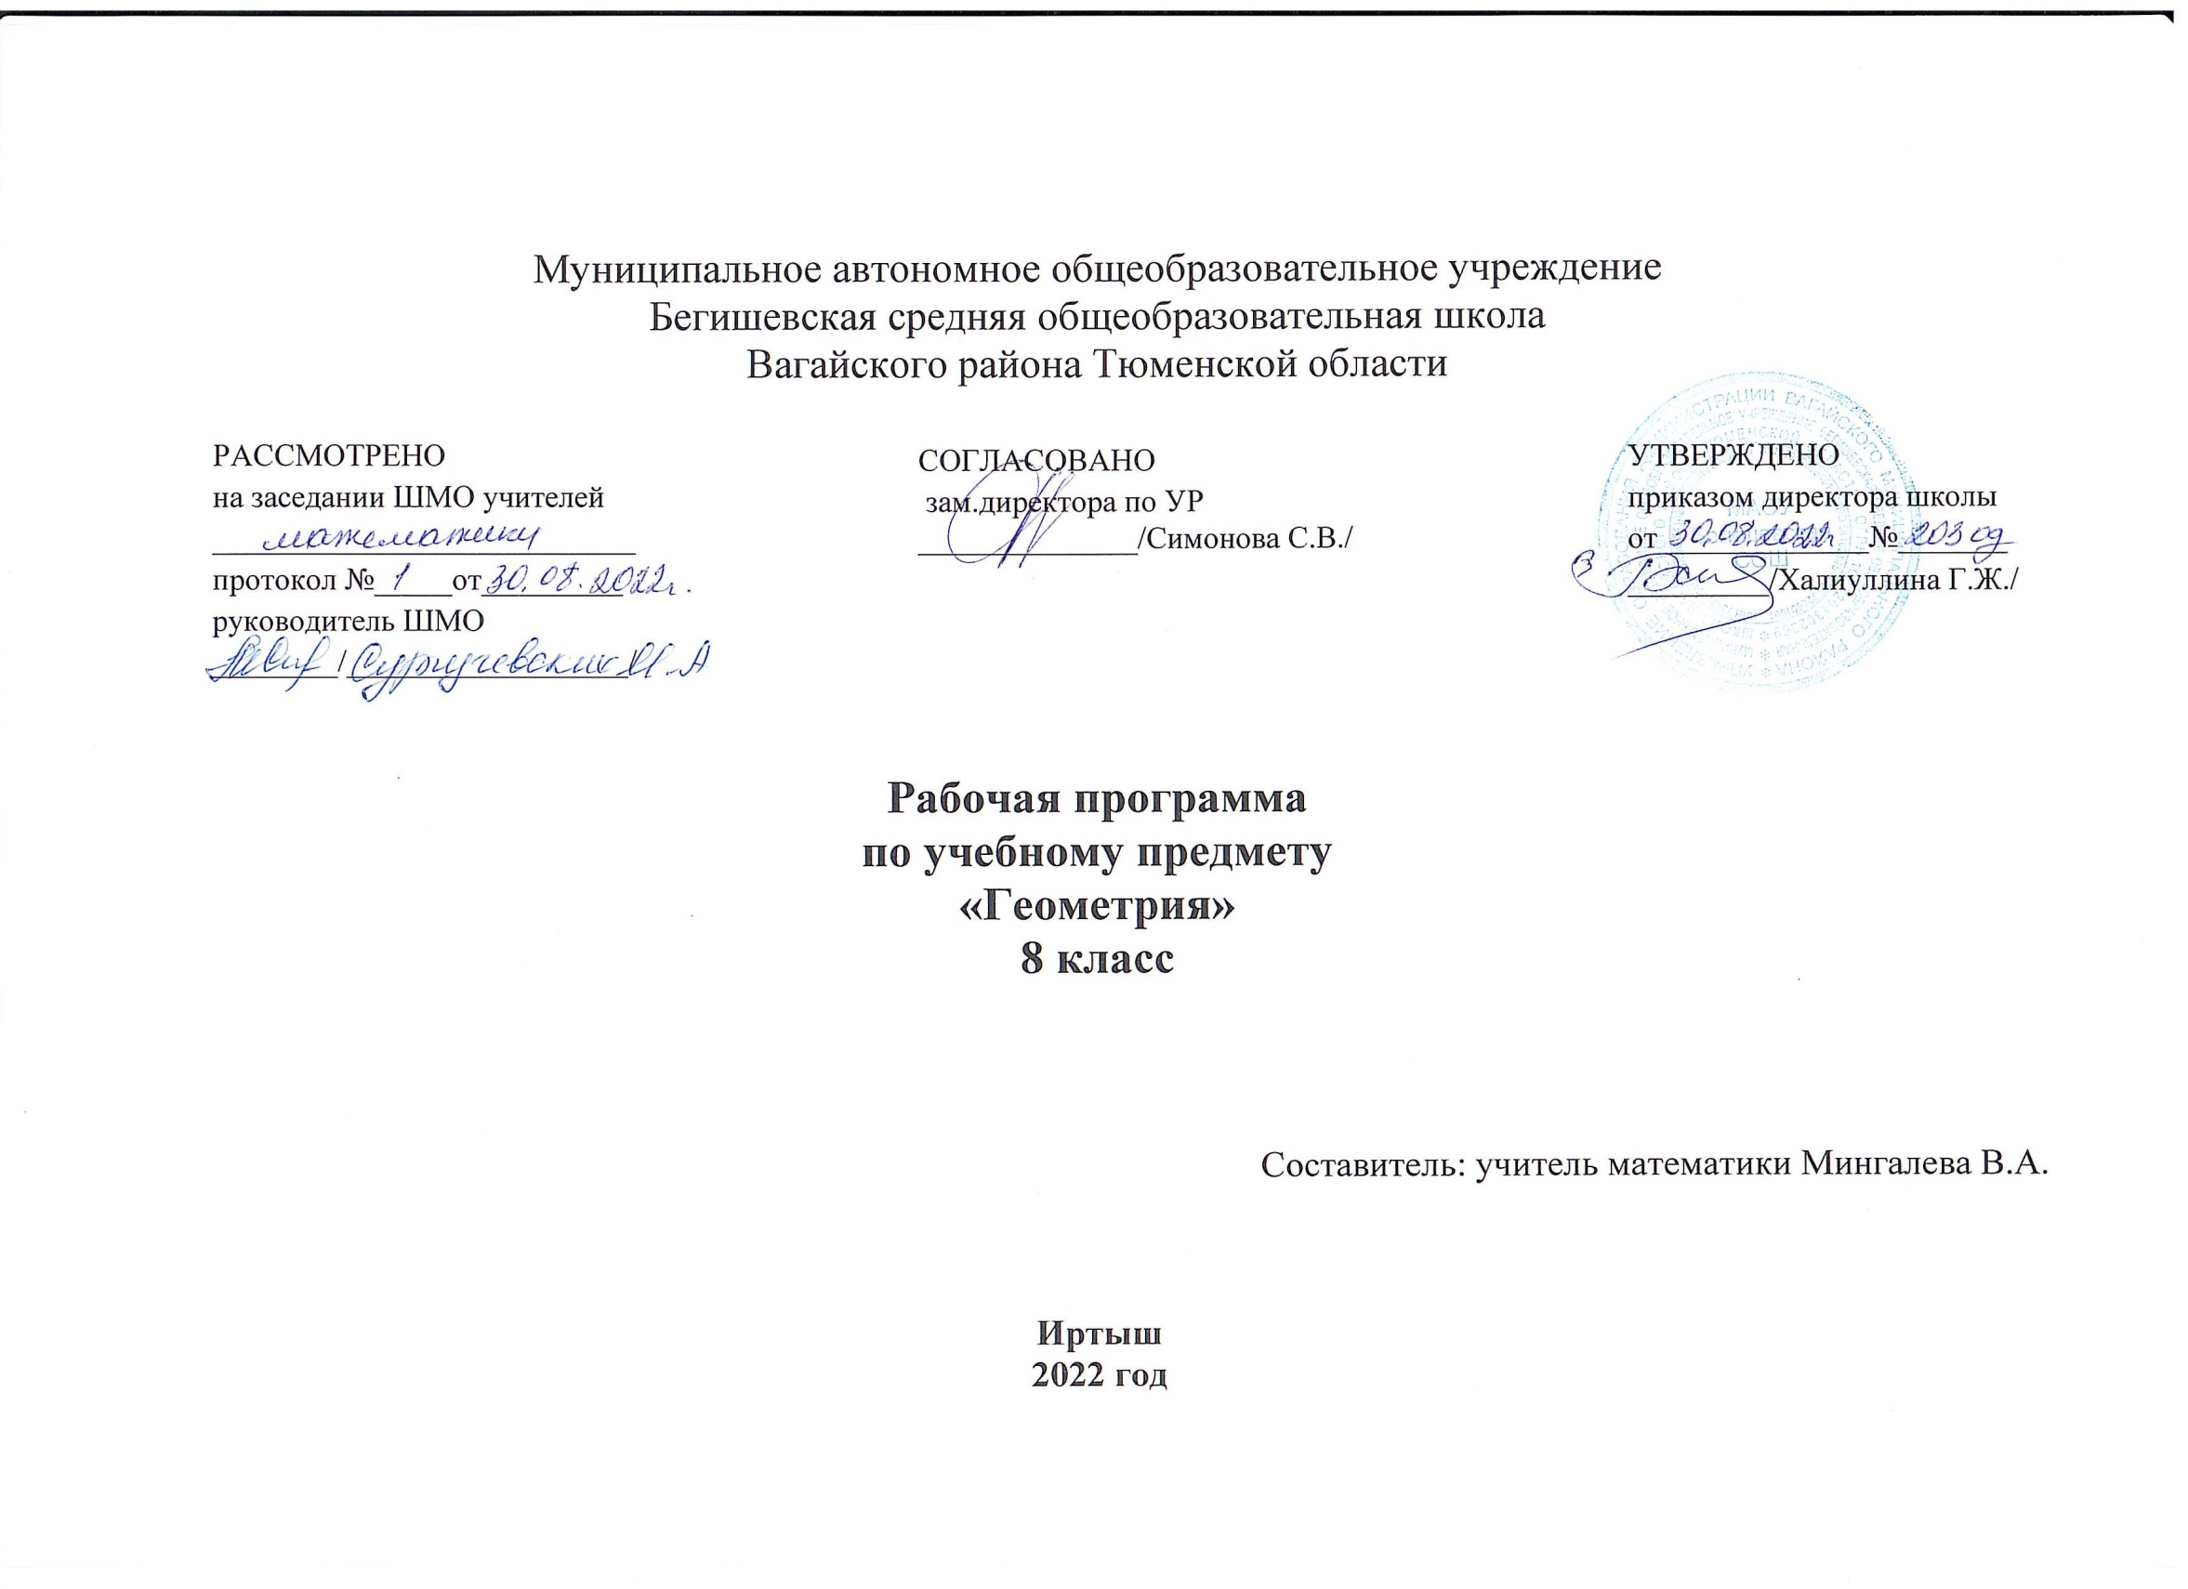

- Планируемые результаты изучения учебного предмета геометрия

Личностные:
- Формирование ответственного отношения к учению, готовность и способность к саморазвитию и самообразованию;
- Формирование осознанного, уважительного и доброжелательного отношения к другому человеку, его мнению, готовность и способность вести диалог, достигать в нем взаимопонимания;
- Формирование коммуникативной компетентности в общении и сотрудничестве со сверстниками, взрослыми в процессе образовательной, учебной, творческой деятельности.
Метапредметные:
- Самостоятельно определять цели обучения, и пути их достижения;
-Умение соотносить свои действия с планируемым результатом, осуществлять контроль своей деятельности в процессе достижения результата, корректировать свои действия в соответствии с изменяющейся ситуацией; • Владеть основами самоконтроля и самооценки; • Умение определять понятия, создавать обобщения, устанавливать аналогии, классифицировать, устанавливать причинно-следственные связи, строить логические рассуждения, умозаключения;

Предметные:
- Владение геометрическими понятиями;
- Владение основными математическими умениями (составлять формулы и проводить по ним вычисления, решать текстовые задачи, использование метода координат на плоскости для решения задач; вычислять геометрические величины, применять изученные свойства фигур и отношений между ними; изображать плоские и пространственные геометрические фигуры и их конфигурации, читать геометрические чертежи);
- Применение приобретенных знаний и умений для решения практических задач

По окончании изучения курса учащийся
научится:
-Пользоваться геометрическим языком при описании предметов.
-Распознавать и изображать на чертежах и рисунках геометрические фигуры.
-Доказывать теоремы решать несложные задачи на построение -Решать планиметрические задачи
-Вычислять длины линейных элементов фигур и их углов -Вычислять площади фигур,
-Решать практические задачи,
Ученик получит возможность:
-Овладеть традиционной схемой решения задач на построение,
-Приобрести опыт исследования свойств фигур, -Применять алгоритм решения произвольных треугольников при решении задач.
- Решать задачи на применение формул - вычисление площадей четырёхугольников.
-Применять свойства окружностей при решении задач.
-Приобрести опыт использования компьютерных программ. -Приобрести опыт выполнения проектов.

- Содержание учебного предмета геометрия 8 класс

Многоугольники .Выпуклый многоугольник. Четырехугольник. Параллелограмм, его свойства и признаки. Прямоугольник, квадрат, ромб, их свойства и признаки. Трапеция, средняя линия трапеции; равнобедренная трапеция.
Теорема Фалеса. Подобие треугольников; коэффициент подобия. Признаки подобия треугольников. Средняя линия треугольника.
Теорема Пифагора. Формула Герона. Синус, косинус, тангенс, котангенс острого угла прямоугольного треугольника и углов от 0° до 180°;
Окружность . Взаимное расположение прямой и окружности, двух окружностей . Касательная и секущая к окружности; равенство касательных, проведенных из одной точки. Метрические соотношения в окружности: свойства секущих. касательных ,хорд. Окружность, вписанная в треугольник, и окружность, описанная около треугольника. .

ТЕМАТИЧЕСКОЕ ПЛАНИРОВАНИЕ ГЕОМЕТРИЯ 8 КЛАСС
№ п/п |  | Наименование разделов и тем | Количество часов
 |  | 1.Четырёхугольники 14ч.
1. |  | Многоугольник. Выпуклый многоугольник. | 1.
2. |  | Четырёхугольник | 1
3. |  | Параллелограмм | 1
4. |  | Признаки параллелограмма | 1
5. |  | Трапеция | 1
6. |  | Теорема Фалеса | 1
7. |  | Прямоугольник | 1
8,9 |  | Ромб. Квадрат. | 2
10,11 |  | Осевая и центральная симметрия | 2
12. |  | Применение свойств прямоугольника к решению задач | 1
13. |  | Решение задач по теме «Четырёхугольники» | 1
14. |  | Контрольная работа № 1по теме Четырёхугольники | 1
 |  | 2. Площадь. 14ч.
15 |  | Анализ контрольной работы. Понятие площади многоугольника . | 1
16. |  | Площадь квадрата , прямоугольника. | 1
17. |  | Площади параллелограмма | 1
18. |  | Применение формул площадей параллелограмма к решению задач | 1
19. |  | Площадь треугольника | 1
20. |  | Применение формул площадей треугольника к решению задач | 1
21. |  | Площадь трапеции | 1
22. |  | Решение задач по теме «Площадь трапеции» | 1.
23. |  | Теорема Пифагора. | 1.
24. |  | Теорема обратная теореме Пифагора. Формула Герона. | 1
25,26 |  | Решение задач по теме «Теорема Пифагора» | 2
27 |  | Решение задач по теме «Площадь» | 1
28. |  | Контрольная работа №2 по теме « Площадь» | 1
 |  | 3.Подобные треугольники. 22ч.
29, |  | Анализ контрольной работы. Пропорциональные отрезки. | 1
30,31 |  | Определение подобных треугольников | 2
32 |  | Отношение площадей подобных треугольников | 1
33.34,35 |  | Признаки подобия треугольников | 3
36,37. |  | Решение задач по теме «Подобные треугольники» | 2
38 |  | Контрольная работа № 3 по теме «Подобные треугольники.» | 1.
39 |  | Анализ контрольной работы. Средняя линия треугольника. | 1
40.41 |  | Пропорциональные отрезки в прямоугольном треугольнике | 2
42,43 |  | Практические приложения подобия треугольников | 2
44 |  | О подобии произвольных фигур | 1
45,46 |  | Синус,косинус,тангенс острого угла прямоугольного треугольника | 2.
47,48 |  | Значение синуса, косинуса, тангенса для углов 30,45,60 градусов | 2
49 |  | Решение задач | 1
50. |  | Контрольная работа № 4 по теме «Соотношения между сторонами и углами прямоугол. треугольника.» | 1
 |  | 4.Окружность . 12ч.
51 |  | Анализ контрольной работы . Взаимное расположение прямой и окружности | 1
52,53 |  | Касательная к окружности | 2
54,55 |  | Градусная мера дуги окружности. Теорема о вписанном угле. | 2.
56 |  | Свойства биссектрисы угла | 1
57 |  | Свойства серединного перпендикуляра к отрезку | 1
58 |  | Теорема о пересечении высот треугольника. | 1
59 |  | Вписанная окружность | 1
60 |  | Описанная окружность | 1
61 |  | Решение задач | 1
62 |  | Контрольная работа № 5 по теме «Окружность» | 1
 |  | 5.Повторение. 6 ч.
63. |  | Четырёхугольники. | 1
64. |  | Подобные треугольники | 1
65 |  | Площадь | 1
66 |  | Окружность | 1
67 |  | Итоговая контрольная работа | 1
68 |  | Обобщающий урок «Математический калейдоскоп» | 1
Итого: 68 часов
.

